Aufgabe: Vergleiche die Reibung auf verschiedenen Oberflächen.

Reibung

Wortschatz: Namen der verschiedenen verwendeten Materialien

Material:
- Holzbrett (10 cm x 50 cm)
- Lineal
- rechteckiger Gegenstand (z. B. ein Radiergummi)
- Bleistift
- Streifen aus verschiedenen Materialien (z. B. Taschentuch, Pauspapier, Leder, Sandpapier, Kunststoff)

Durchführung:
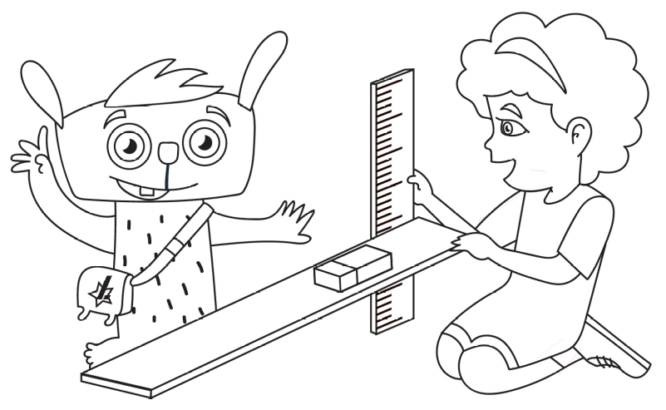

- Lege den rechteckigen Gegenstand auf ein Ende des Holzbrettes.
- Rate, wie hoch das Ende des Holzbrettes mit dem Gegenstand angehoben werden kann, bevor sich dieser nach unten bewegt und schreibe deine Schätzung in die Tabelle.
- Hebe das Ende des Holzbrettes an und miss die Höhe. Schreibe dein Messergebnis in die Tabelle.
- Wähle dir einen Streifen Material für eine andere Oberfläche aus und lege ihn auf das Holzbrett. Setze den Gegenstand auf den Streifen.
- Rate, wie hoch das Ende des Holzbrettes mit dem Gegenstand angehoben werden kann, bevor sich dieser nach unten bewegt. Schreibe deine Schätzung in die Tabelle.
- Hebe das Holzbrett an und miss die Höhe. Schreibe dein Messergebnis in die Tabelle.
- Wähle ein neues Material und wiederhole den Vorgang.

Material | Ich rate (cm) | Ich messe (cm)
Holz

- Welches Material hatte die geringste Reibung? (Da musstest du das Holzbrett nur ganz wenig anheben.)

_________________________________________________________________________________

- Welches Material hatte die höchste Reibung? (Da musstest du das Holzbrett mehr anheben.)

_________________________________________________________________________________

Merke: Je höher du das Holzbrett anheben musst, desto stärker ist die Reibung.

